TEHNISKĀ SPECIFIKĀCIJA Nr. TS 1602.012 v2

Triecienatslēga mazā darbināma ar akumulatoru
Nr. | Apraksts | Minimālā tehniskā prasība | Piedāvātās preces konkrētais tehniskais apraksts | Avots | Piezīmes
 | Vispārīgā informācija
 | Ražotājs (nosaukums, atrašanās vieta) | Norādīt informāciju
 | 1602.012 Triecienatslēga mazā darbināma ar akumulatoru | Tipa apzīmējums
 | Preces marķēšanai pielietotais EAN kods, ja precei tāds ir piešķirts | Norādīt vērtību
 | Norādīt vai, izmantojot EAN kodu, ražotājs piedāvā iespēju saņemt digitālu tehnisko informāciju par preci (tips, ražotājs, tehniskie parametri, lietošanas instrukcija u.c.) | Norādīt informāciju
 | Parauga piegāde laiks tehniskajai izvērtēšanai (pēc pieprasījuma), darba dienas | Norādīt vērtību
 | Standarti
 | CE marķējums atbilstoši Eiropas direktīvai 2006/42/EC | Atbilst
 | Dokumentācija
 | Pielikumā, kā atsevišķs fails iesniegts preces attēls, kurš atbilst sekojošām prasībām:  - ".jpg" vai “.jpeg” formātā  - izšķiršanas spēja ne mazāka par 2Mpix  - ir iespēja redzēt visu produktu un izlasīt visus uzrakstus uz tā  - attēls nav papildināts ar reklāmu | Atbilst
 | Oriģinālā lietošanas instrukcija sekojošās valodās | LV vai EN
 | EPTA tests (pēc pieprasījuma), darba dienas | Norādīt vērtību
 | Tehniskā informācija
 | Akumulators Li-ion | ≥ 18 V
 | Akumulatora tilpums (akumulators ar pieejamās enerģijas līmeņa indikāciju) | ≥ 5.0 Ah
 | Akumulatora pilna uzlāde | ≤ 60 min
 | Darbinstrumenta stiprinājums | ½” kvadrāts
 | Skrūvju darba izmēri | ≥ M 15
 | Skaņas jaudas līmenis | ≤ 109 dB
 | Apgriezienu skaits brīvgaitā | 1400-1700 / 1900-2400 / 2600-3100 apgr/min
 | Maks triecienu biežums | 1400-2000 / 2300-2900 / 3200-3800 min⁻¹
 | Maksimālais griezes moments | 40-90 / 120-160 /210-310 Nm
 | Svars | ≤ 2.0 kg
 | Obligātā komplektācija
 | Akumulatoru skaits komplektā | 2 gab.
 | Uzlādes ierīce | Iekļauts komplektā
 | Instrumenta koferis | Iekļauts komplektā

Attēlam ir informatīvs raksturs

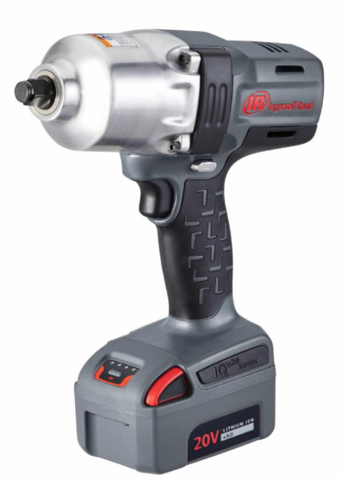

Precīzs avots, kur atspoguļota tehniskā informācija (instrukcijas nosaukums un lapaspuse)
AS “Sadales tīkls” materiālu kategorijas nosaukums un numurs
Norādīt pilnu preces tipa apzīmējumu (modeļa nosaukums)
Ja Sabiedriskā pakalpojumu sniedzēja tehniskajā specifikācijā norādīts standarta nosaukums vai kāda cita norāde uz specifisku preču izcelsmi, īpašu procesu, zīmolu vai veidu, Piegādātājs var piedāvāt atbilstību ekvivalentam standartam, kas atbilst tehniskās specifikācijas un tajā ietverto standartu prasībām, parametriem, un nodrošina tehniskajā specifikācijā prasīto darbību un funkcionalitāti. Ja Piegādātājs piedāvā ekvivalentu standartu, Piegādātājam jāpierāda tā ekvivalentums. Atzinumu vai vērtējumu var izsniegt tikai akreditētas atbilstības novērtēšanas institūcijas (laboratoriju/institūciju akreditējis viens no Eiropas Akreditācijas kooperācijas (EA) dalībniekiem (http://www.european-accreditation.org/)).

